Структура администрации г.о. Дзержинский
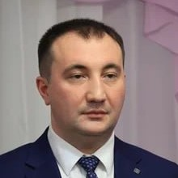
Глава городского округа Дзержинский
Пак Андроник Эдуардович

Первый заместитель главы городского округа
Левина Наталья Васильевна
Заместитель главы городского округа
Окунев Сергей Александрович
Заместитель главы городского округа
Кузнецова Анна Петровна
Заместитель главы городского округа
Лобова Мария Юрьевна
Заместитель главы городского округа
Проворов Александр Михайлович
Заместитель главы городского округа
Шабанова Юлия Валерьевна
Заместитель главы городского округа
Ломов Владимир Александрович

